ПЛОВДИВ
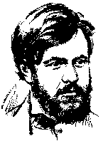
Как бяха скръбни мойте детски дни!
О, колко много сълзи спотаени!
Тук първи път се моя взор стъмни
и безпощадна буря сви над мене.

Тук първи път чух възглас: - престани:
да вярваш и да дириш - забранен е
на любовта плодът - и в зли страни
мечтите ти навек ще бъдат пленни.

И днес аз бродя в тоя скръбен град -
едничък дом на мойта скръб бездомна -
аз бродя за утехата нерад -

и кат загубен в пустошта огромна.
И толкоз черни мисли ми тежат,
че аз не искам нищо да си спомна.

